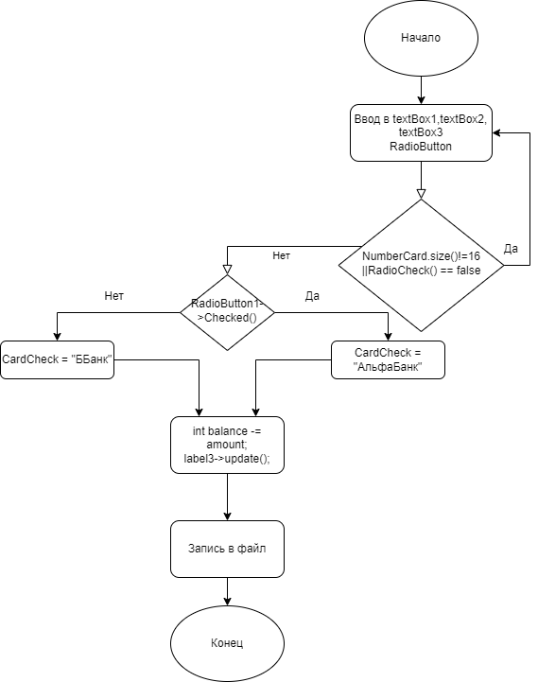

Изм.

Лист

№ докум.

Подпись

Датаа

Лист

КП Т.295017.401

Разраб.

Поплавский В.М.

Провер.

Миронова Дж.А

Реценз.

Н. Контр.

Утверд.

Лит.

Листов

КБиП

у

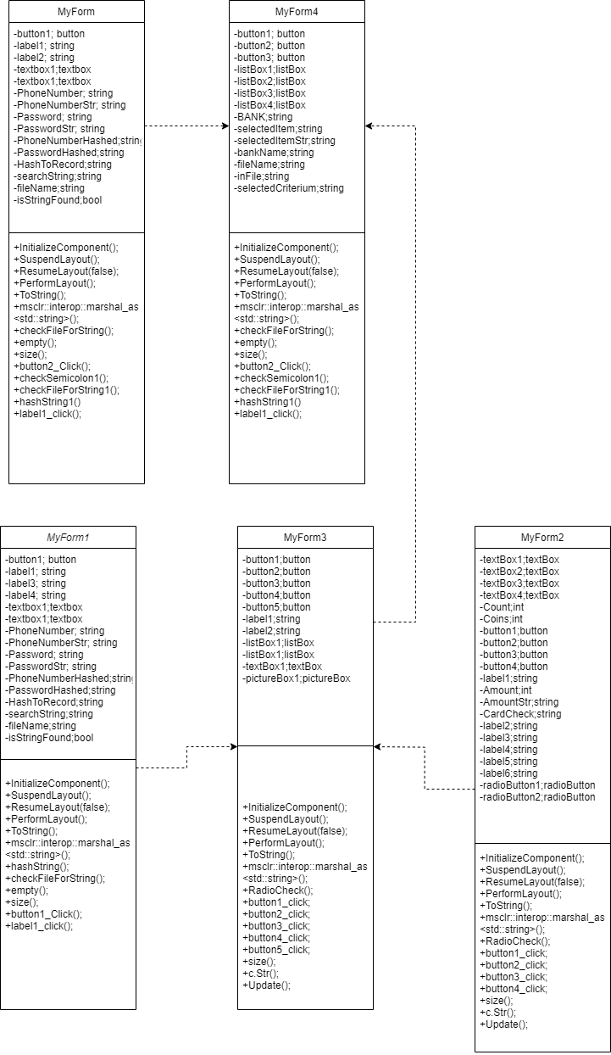

Изм.

Лист

№ докум.

Подпись

Датаа

Лист

КП Т.295017.401

Разраб.

Поплавский В.М.

Провер.

Миронова Дж.А

Реценз.

Н. Контр.

Утверд.

Лит.

Листов

КБиП

у